银川市金凤区第一小学
工作简报
2025年（第 118期）
金凤区第一小学 2025年11月10日
学练消防强本领 筑牢校园“安全墙”
——金凤区第一小学开展“119”消防日系列活动
为进一步普及消防安全知识，提升全体师生消防安全意识与应急避险能力，在全国“119”消防日及消防宣传月来临之际，金凤区第一小学围绕“关注消防 生命至上”主题，于 2025年11月3日至9日开展了系列消防教育活动，全体师生积极参与，筑牢校园安全“防火墙”。
11月3日大课间，学校在操场举行“119”消防日主题升旗仪式。优秀学生代表担任主持人，伴随着庄严的国歌，五星红旗冉冉升起。随后，学生代表与教师代表分别发表国旗下讲话，围绕消防日意义、消防安全重要性展开分享，结合校园安全实际，向全体师生提出“不玩火、正确使用电器、熟悉疏散通道”等要求，引导师生重视消防安全，将安全意识融入日常。
当日下午班会课，各班级以“消防安全”为核心开展主题班会。班主任通过 PPT、视频等形式，详细讲解火灾成因、危害及灭火器、消火栓等消防设施的使用方法；结合典型火灾案例，让学生直观感受火灾风险，分析隐患与错误应对方式；组织“如何预防校园火灾”“火灾中如何正确逃生”等话题讨论，鼓励学生分享想法；通过“火警电话是多少”“灭火器使用步骤”等知识问答，以小奖品激发学生积极性，最后班主任总结强调，要求学生学以致用，并向家人宣传消防知识，实现 “教育一个学生，带动一个家庭” 的效果。
11月4日下午上课前，学校“善之声”广播站开展消防知识分享活动。在指导老师的带领下，广播站成员提前收集整理消防小常识、感人消防故事及《消防安全拍手歌》等素材，由 1-2 名成员进行5分钟广播，用通俗易懂、生动有趣的内容，向全校学生传递火场逃生技巧、家庭消防安全注意事项，让消防知识通过声音深入人心。
在多元课程上，美术社团以“消防”为主题开展小报绘画活动。社团指导老师向成员宣传活动意义与要求，讲解小报版面设计、内容选择及绘画风格等创作要点，展示优秀范例供参考。社团成员结合自身创意与绘画特长，利用社团活动及课余时间，在活动室或家中创作消防主题小报，作品涵盖消防知识、案例、标语及对消防员的祝福，在创作中深化对消防安全的理解。
11月7日大课间，学校组织全校师生开展消防应急演练。演练前，专人使用烟雾发生器模拟火灾现场，发现 “火情” 的师生立即模拟拨打火警电话报告情况。学校安全管理部门启动应急预案，通过校园广播下达疏散指令，各班主任组织学生用湿毛巾捂住口鼻、弯腰低姿，沿预定路线有序撤离至操场；疏散引导员在关键位置引导，体育老师划分集合区域。学生到达后，班主任迅速清点人数并上报，确保无 “被困” 人员。随后，消防员代表演示灭火器、消防水带使用方法，部分师生代表上台实操，提升实际操作能力。最后，学校领导总结演练情况，肯定师生表现，指出不足并提出改进措施，再次强调消防安全重要性。
此次“119”消防日系列活动，通过主题仪式、班会、广播、绘画、应急演练等多种形式，让金凤区第一小学全体师生系统学习消防知识，提升应急避险与处置能力，营造“人人关注消防、人人参与消防”的校园安全氛围。学校将以此次活动为契机，持续加强校园消防安全教育，完善应急机制，为构建平安、和谐校园奠定坚实基础。
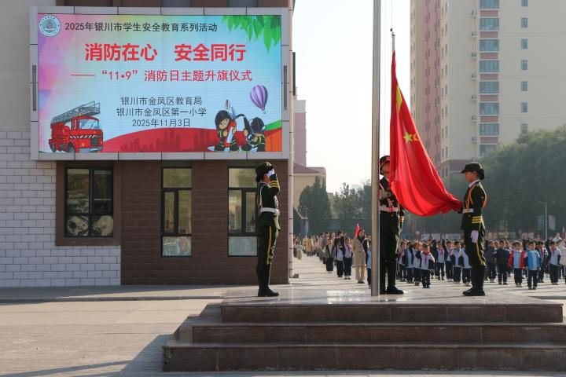

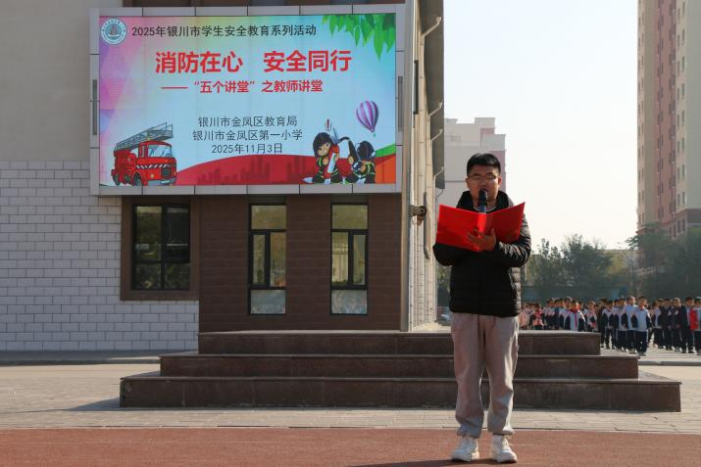

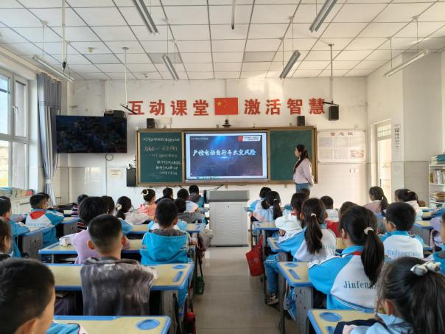

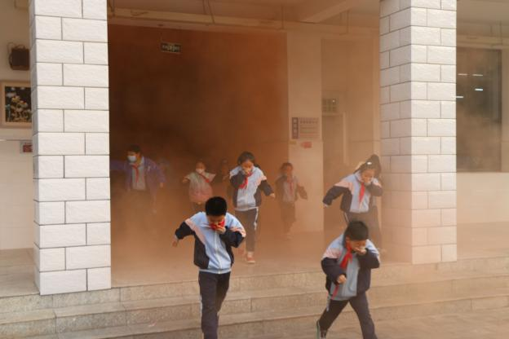

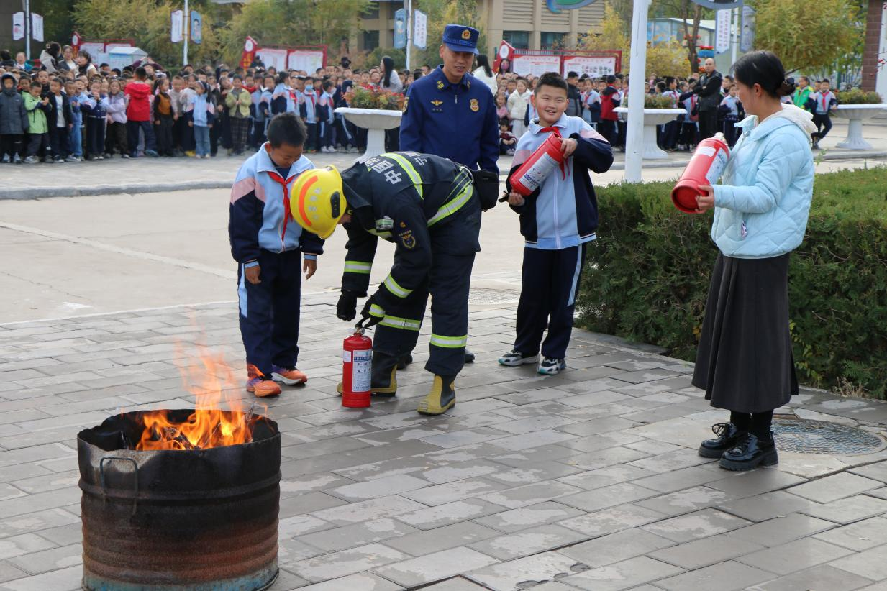

签发：马小燕 审核：王嘉 供稿：凤帅
抄送：金凤区教育局

